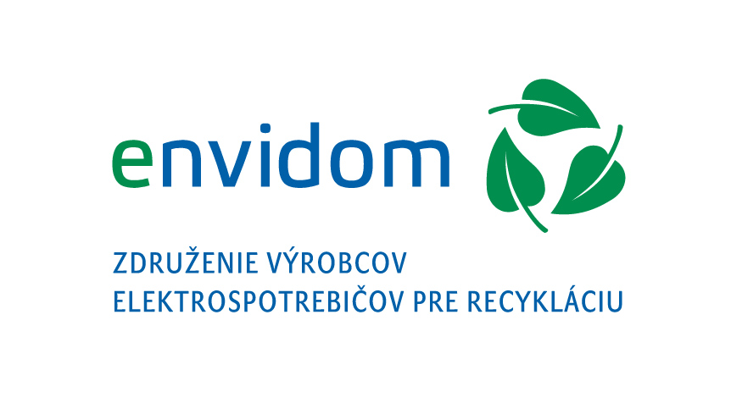
ZBER STARÝCH SPOTREBIČOV

V sobotu 16. mája 2015 obyvateľom Nového Mesta bezplatne odvezieme
nepotrebné elektrospotrebiče na ekologickú recykláciu.

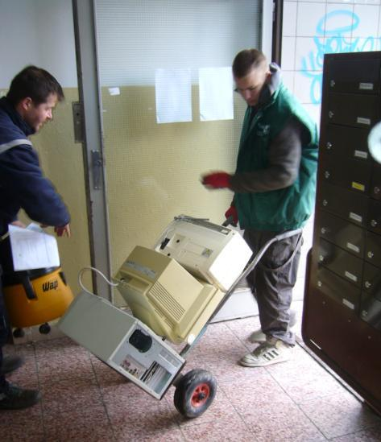

AKO NA TO?

- Najneskôr do 13. mája 2015 kontaktujte Miestny úrad mestskej časti
Bratislava – Nové Mesto:
- počas úradných hodín na tel. číslach: 02/4925 3381, 02/4925 3182, alebo 02/4925 3208,
- non-stop e-mailom: zp@banm.sk

- Nahláste nasledovné údaje:
- druh a počet spotrebičov, ktoré potrebujete odviezť
- meno, priezvisko, telefonický kontakt a presnú adresu, z ktorej potrebujete
spotrebiče odviezť

- V deň zberu 16. mája 2015 do 8:00 hod. ráno vyložte elektroodpad do vchodu bytového domu resp. za bránu rodinného domu. Nevykladajte ich na ulicu alebo k ceste. V prípade, že elektroodpad vyložíte von, zoberú ho nelegálny zberači. Tí ho neodborne rozoberú, nepredajné komponenty odhodia a vytvoria čierne skládky vo vašom okolí.

Aby sme v priebehu dňa stihli odviezť spotrebiče zo všetkých nahlásených adries, elektroodpad nevynášame z bytov, pivníc či povál.
Ak sa nám nepodarí od Vás prevziať nahlásený odpad do 14:00, kontaktujte do 14:30 linku zberu: 0911 250 211.

Nepotrebné veľké (chladničky, práčky, TV) aj malé spotrebiče (fény, holiace strojčeky apod.) patria do zberu. Len odtiaľ môžu putovať na ekologickú recykláciu, ktorá výrazne prispieva
k ochrane životného prostredia.

Mestská časť Bratislava – Nové Mesto informuje, že osobné údaje občanov spracováva ako sprostredkovateľ v mene kolektívnej organizácie ENVIDOM – Združenie výrobcov elektrospotrebičov pre recykláciu,
a to len za účelom vykonania mobilného zberu elektroodpadu.

